22- Wizualizacja danych za pomocą wykresów
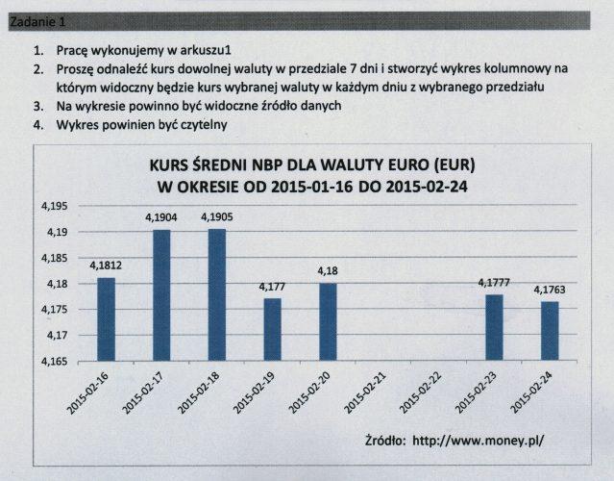
Zadanie 2
Utwórz wykres kołowy zawierający dane dotyczące ilości ocen, które otrzymałeś/-aś z poszczególnych przedmiotów

